学位外语考试报名流程-学生端

一、学位外语报名-微信端 2

1、用户登录 2

2、报名信息确认 3

3、缴费 7

4、查看考试时间、下载准考证 9

5、成绩查询 11

二、学位外语报名-电脑端 13

1、用户登录 13

2、报考信息确认 15

3、 缴费 16

4、查看考试时间、下载准考证 18

5、成绩查询 19

# 一、学位外语报名-微信端

## 1、用户登录

学位外语移动端报名采用关注公众号“弘成慧考平台”，学生打开微信，搜索“弘成慧考平台”公众号，点击【考试】菜单，选择【慧考学生端入口】二级菜单，跳转到院校选择页面，选择对应的院校点击，进入学员登录页面。

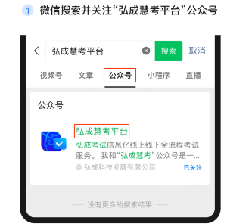 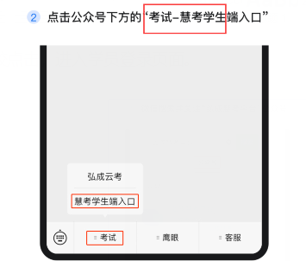

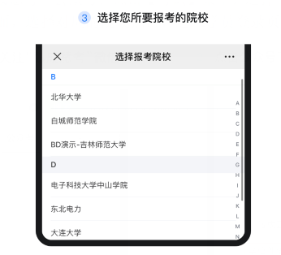 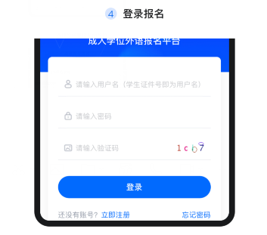

学生若有账号，则可直接输入账号和密码，用户名默认为身份证号，初始密码默认为身份证后六位（此密码作为报名、考试唯一密码，不建议修改，如已修改请务必牢记密码），输入图片验证码，点击登录即可。（此密码作为报名、考试唯一密码，不建议修改，如已修改请务必牢记密码）。

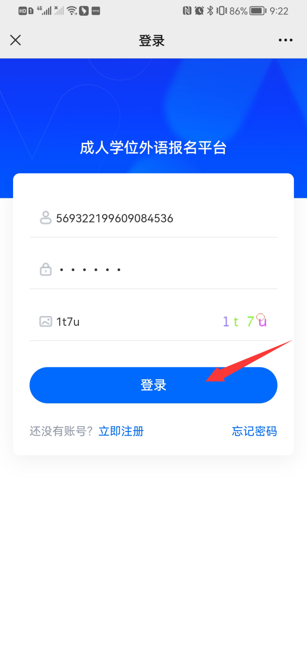

## 2、报名信息确认

学生登录成功，到首页查看本次考试的具体时间安排，请在对应的时间内进行报名及下载准考证。

点击【报名】，则可进入到报名页面，进入报名页面后弹出报名须知，请仔细阅读报名须知内容，倒计时结束，点击【本人已认真阅读，同意报考】。

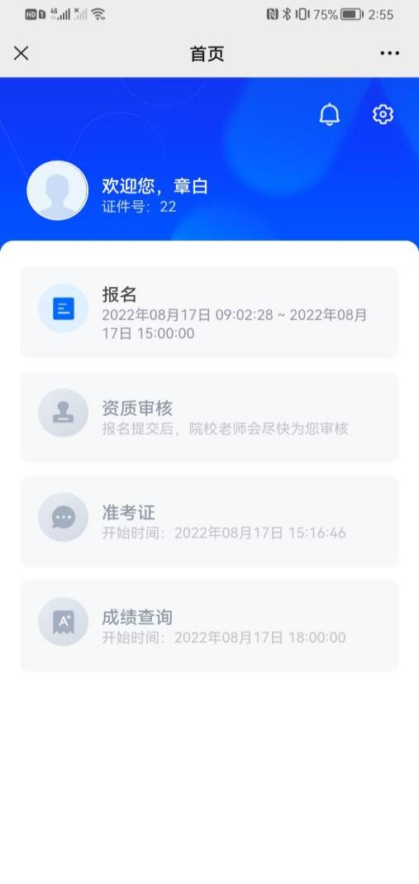 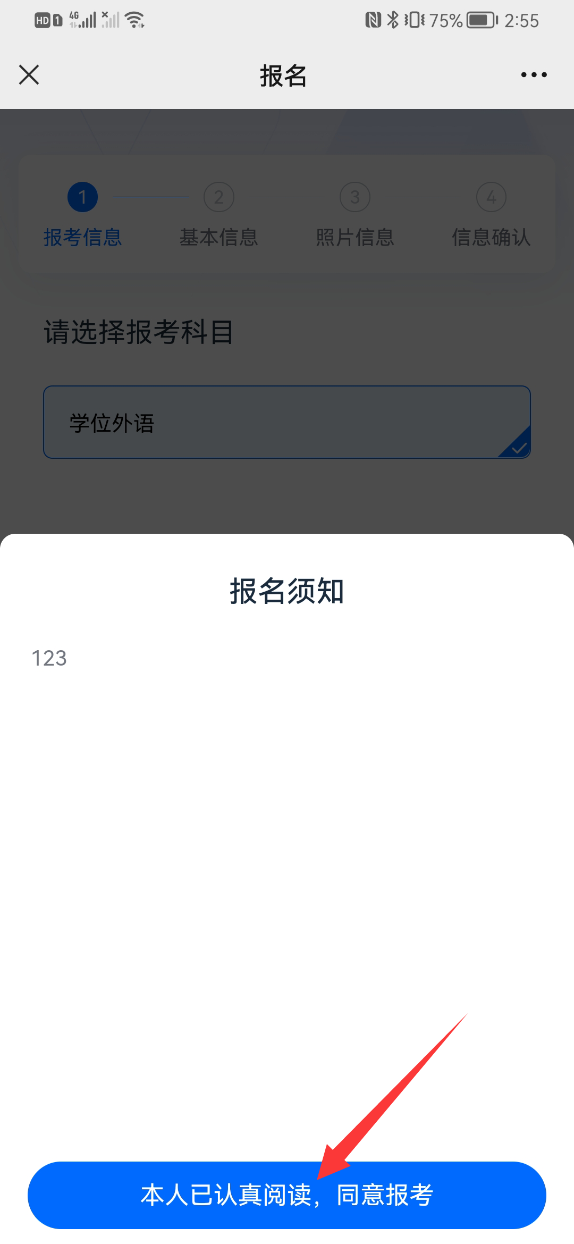

进入到基本信息填写页面，学生按照信息内容进行填写，若确认无误可点击【下一步】——选择所需“报考科目”后，点击【下一步】。

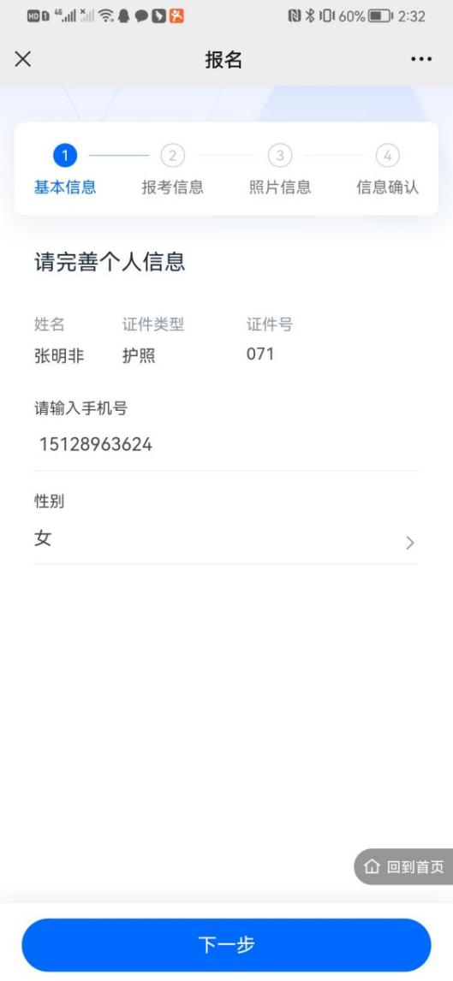 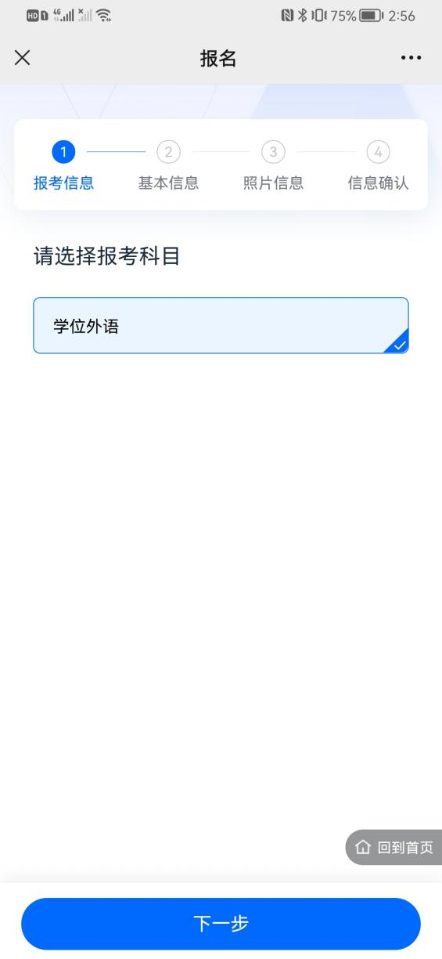

照片信息为学生录取照片，确认本人后，直接点击【下一步】即可。

最终确认检查报名信息。若信息有误，则可返回进行信息编辑；若信息无误，则勾选本人承诺信息，点击确认报名，则报名成功。

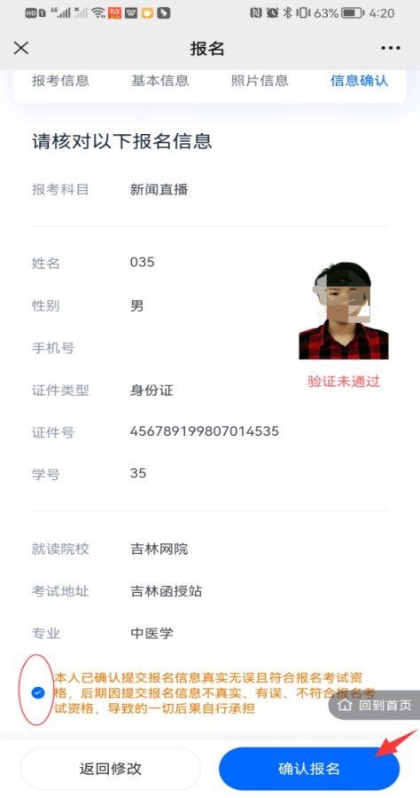 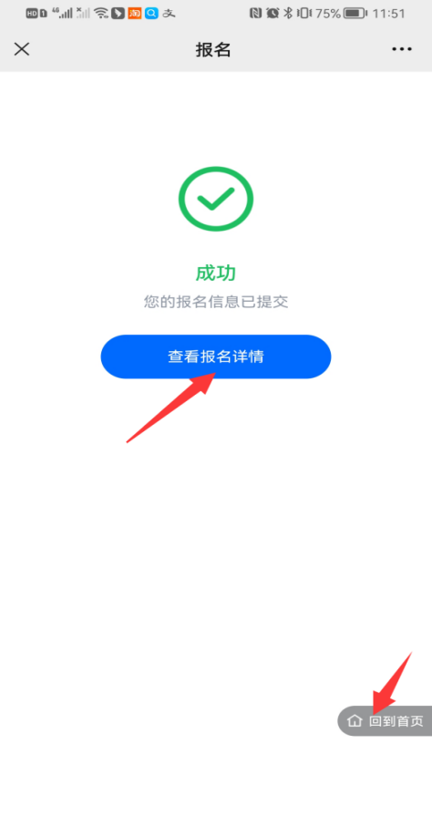

报名成功后，可点击查看报名详情，或点击【回到首页】悬浮按钮，回到首页等待院校资质审核通过即可，若审核通过，则等待缴费时间开始进行缴费。

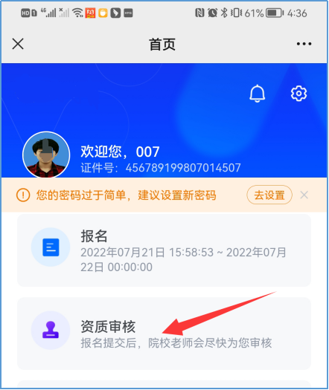 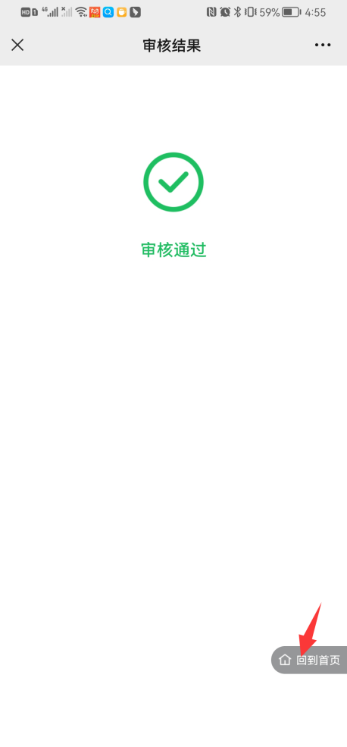

## 3、缴费

如果缴费时间到，可点击首页缴费，进入缴费页面，核实需缴费的科目点击【立即支付】

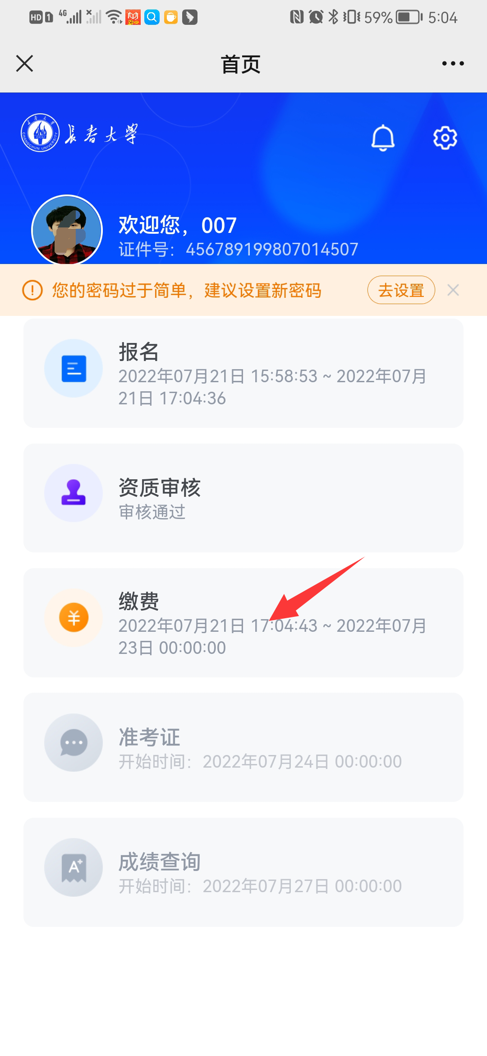 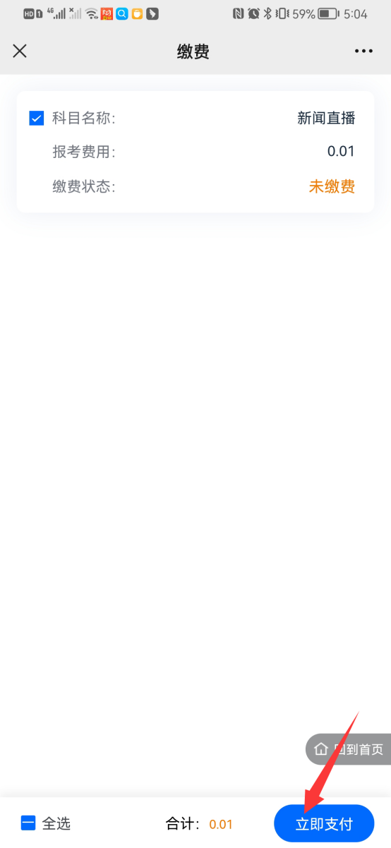

进入微信支付，确认要支付的订单金额，确认无误后点击确认支付按钮。

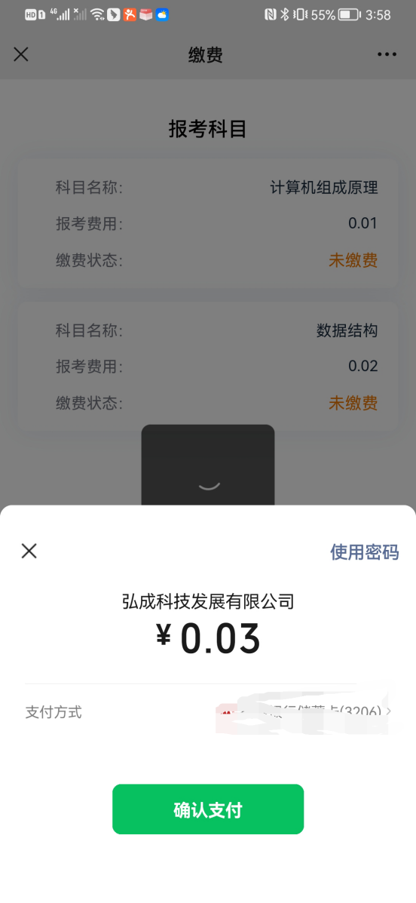 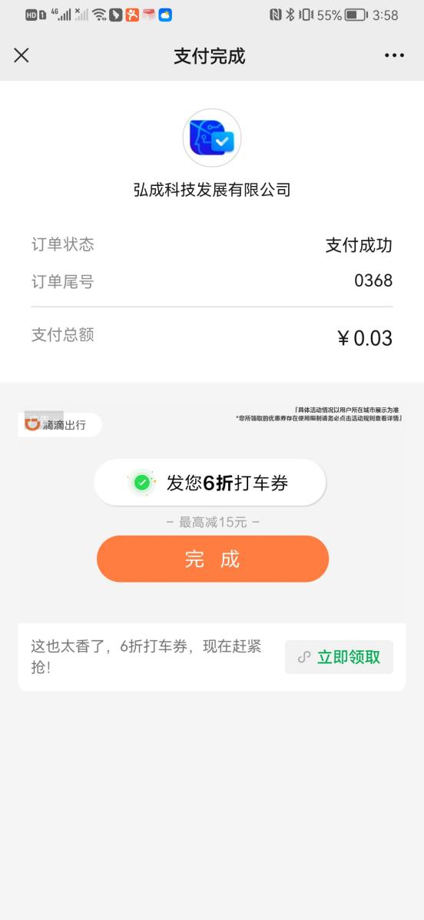

支付成功后，跳转到支付完成页面，确认支付完毕后可返回首页查看缴费状态，若已支付完成则提示已交费，若未提示未支付则需完成支付操作。

 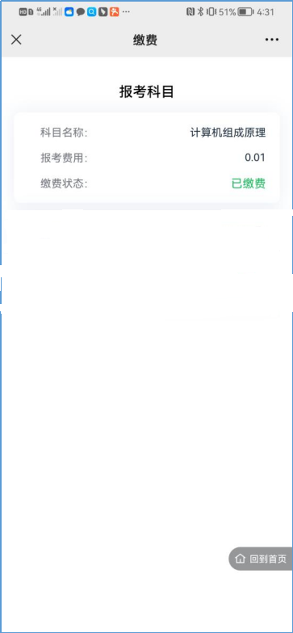

## 4、查看考试时间、下载准考证

打开首页，如果准考证开始查询时间已到，点击准考证，则进入到准考证页面，可查看准考证中的具体考试时间，准考证查看完毕可返回首页。

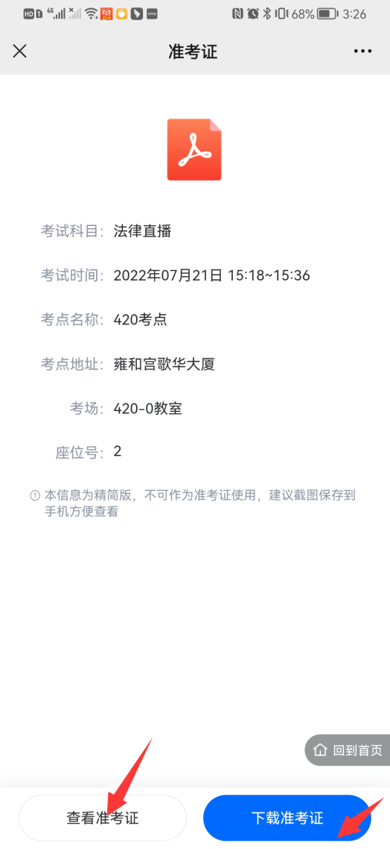 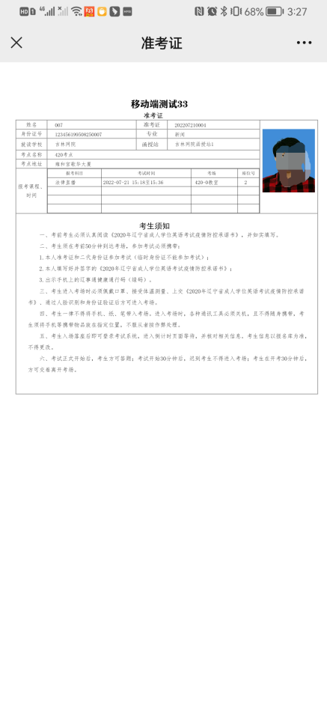

如果需要下载准考证，点击【下载准考证】，则提示已复制准考证链接，可在浏览器中粘贴下载准考证，下载完毕可在浏览器下载文件中查询。

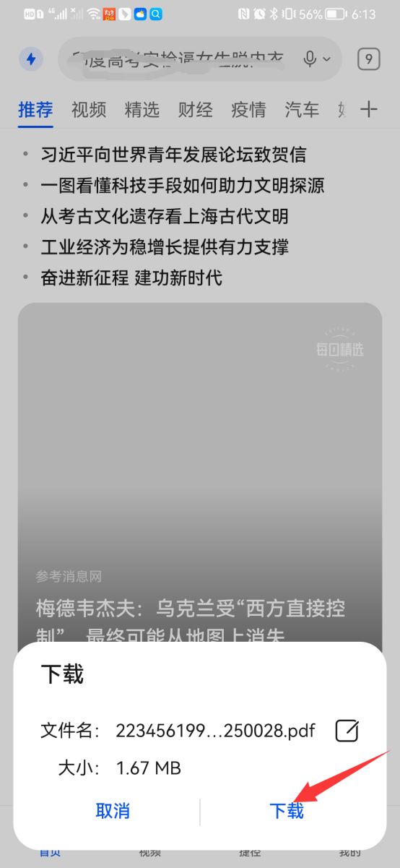 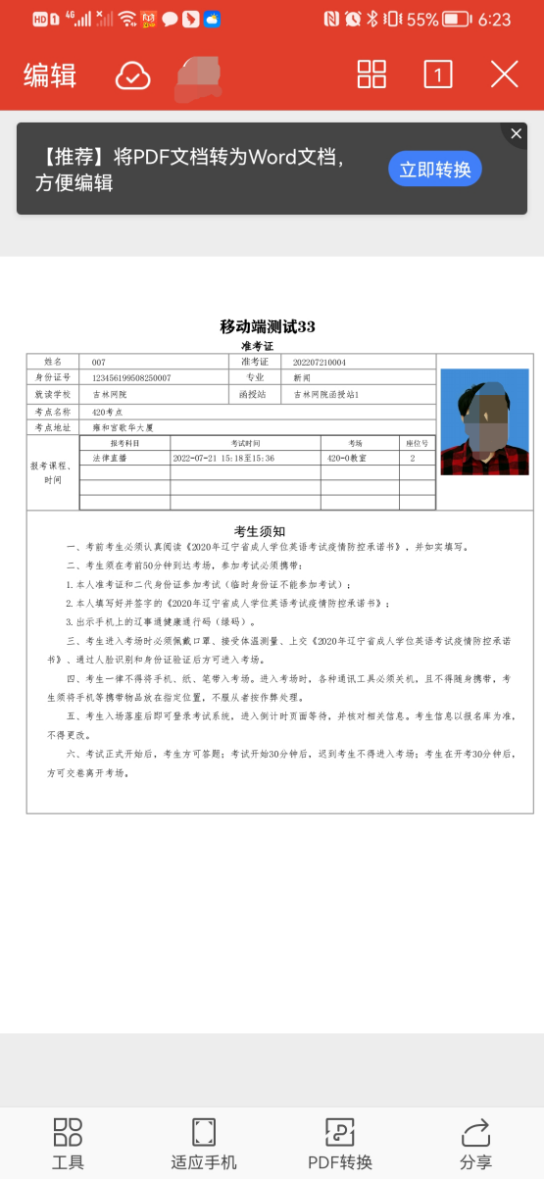

## 5、成绩查询

成绩查询时间已到，点击成绩查询，则进入到成绩查询页面，可进行成绩查询。

点击【查看合格证】，进入合格证查询页面，查询页面可进行合格证下载，步骤同准考证下载。

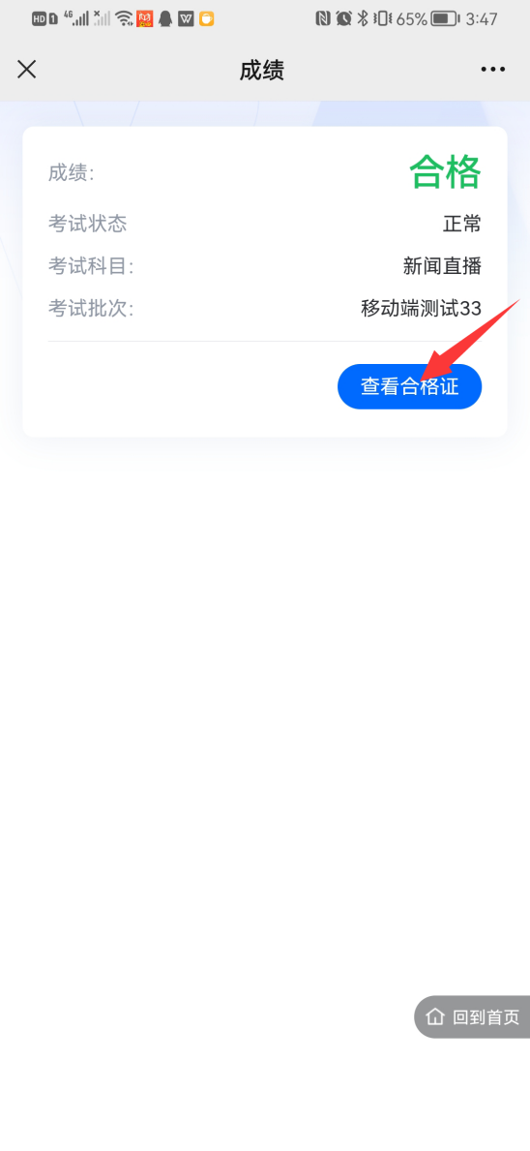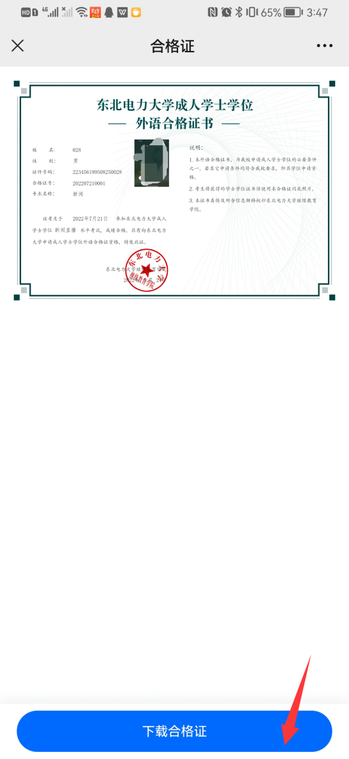

# 二、学位外语报名-电脑端

## 1、用户登录

用户打开浏览器，在网址地址栏输入

（https://afdt.chinaedu.net/cedu/#/login?tenant=xwsdzyy），输入正确的证件号、密码、图片验证码即可。

登录账号，用户名为：身份证号，密码为：身份证号后六位。

【登录】后系统检测到密码设置较简单（不符合字母加数字且位数少于6位的密码规则）则进行强制修改密码提示，可直接点击“暂不修改”直接进入学生端首页（此密码作为报名、考试唯一密码，不建议修改，如已修改请务必牢记密码）。

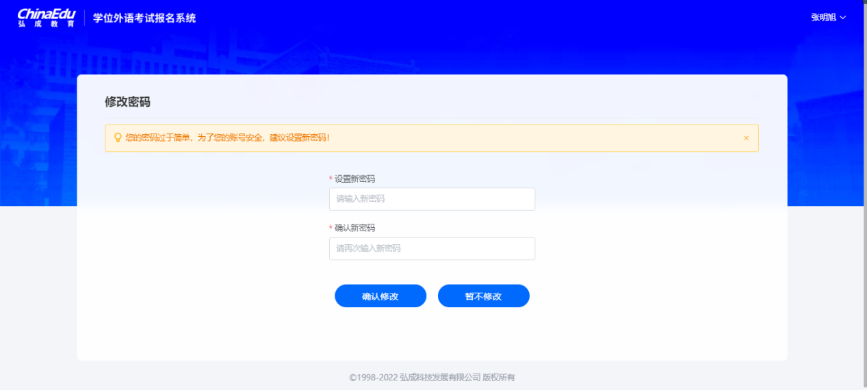

进入考生首页，可看到当前考试批次信息，如“学位外语报名测试11”及报考信息流程，当前报名时间已开始。

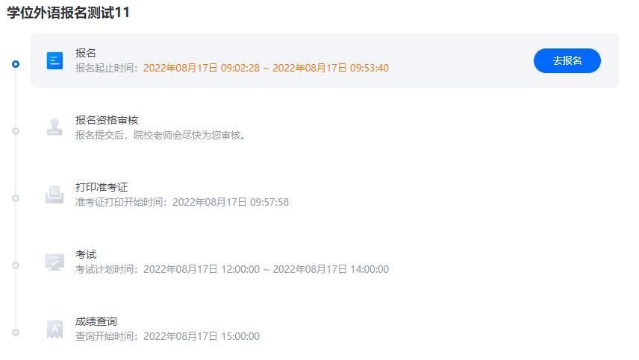

点击【报名】按钮，进入报考须知页面，请仔细阅卷报考须知，十秒倒计时，点【本人已认真阅读，同意报考】进入信息填写页面

## 2、报考信息确认

考生确认报考信息，并将手机号等必填内容补充完整（带星号为必填项）。

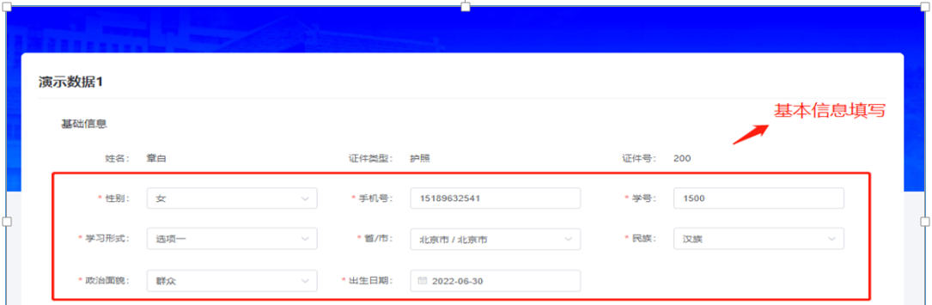

报考信息均已填写完毕后，选择所报考的课程，最后勾选报考承诺信息，点击【提交报名信息】，等待院校审核。

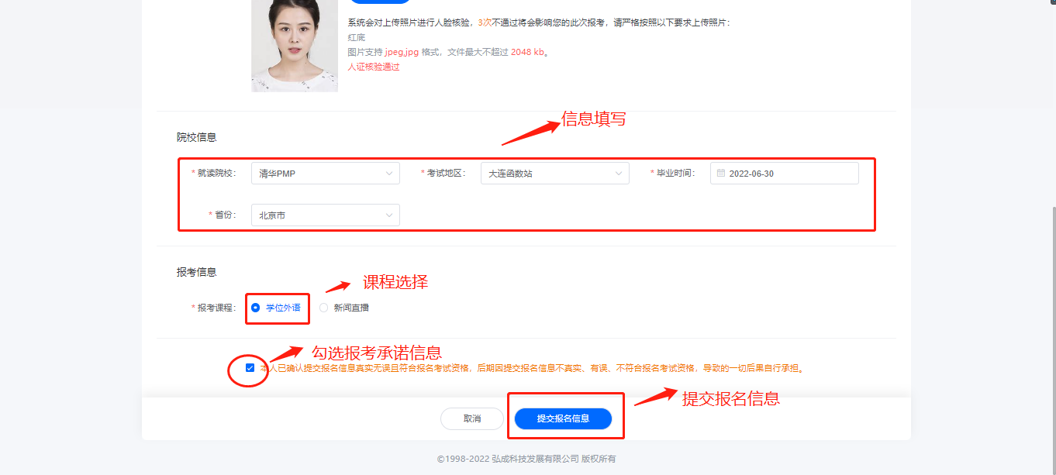

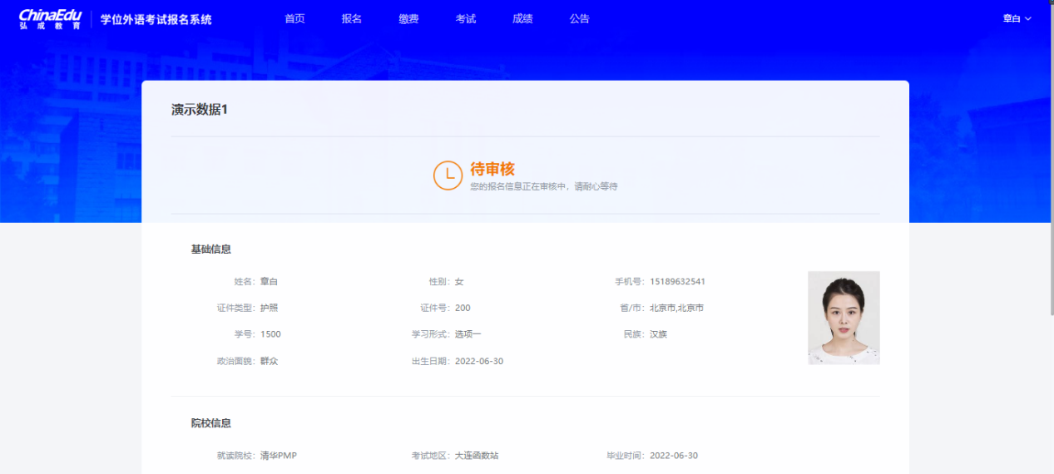

院校审核通过后，可直接“点击缴费”按钮进行缴费

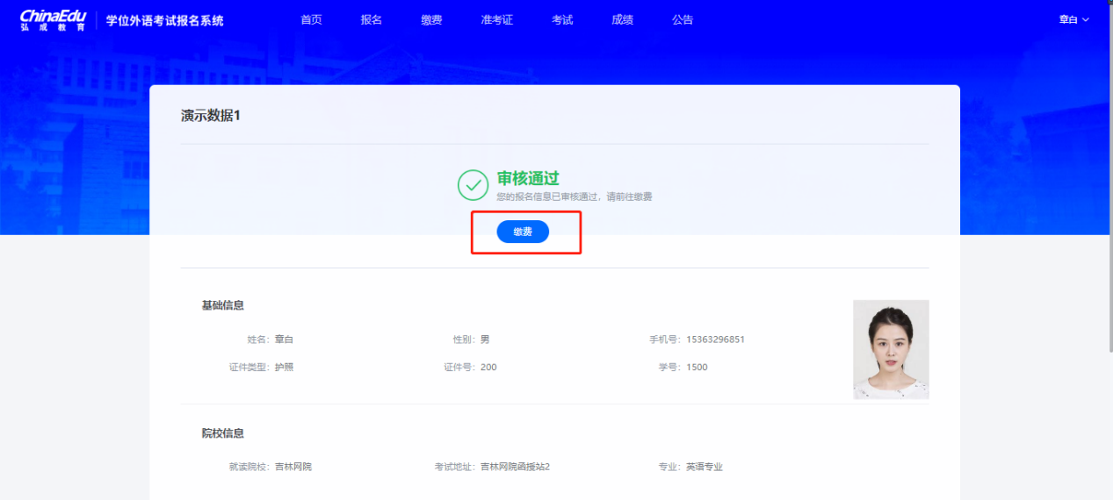

## 缴费

审核通过后点击缴费按钮，或者回到首页点击【去缴费】，可进入到支付页面

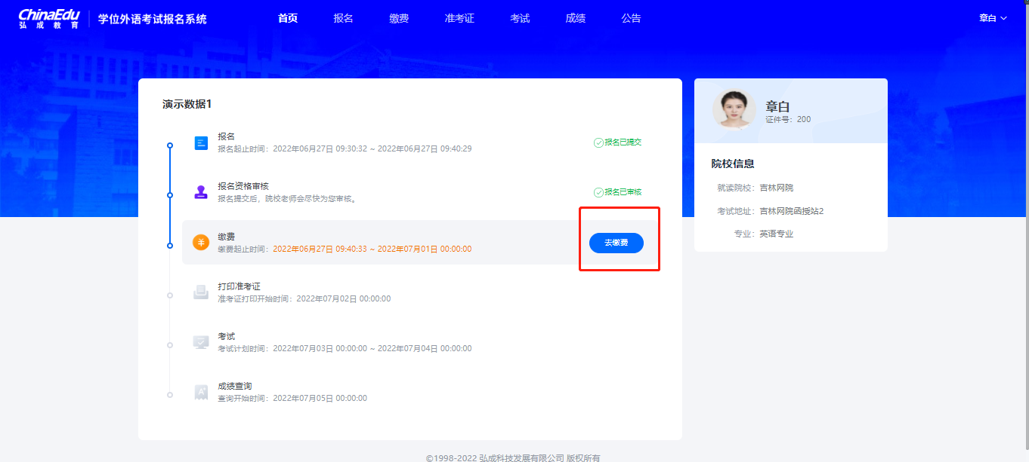

默认勾选报名科目，点击【立即支付】按钮

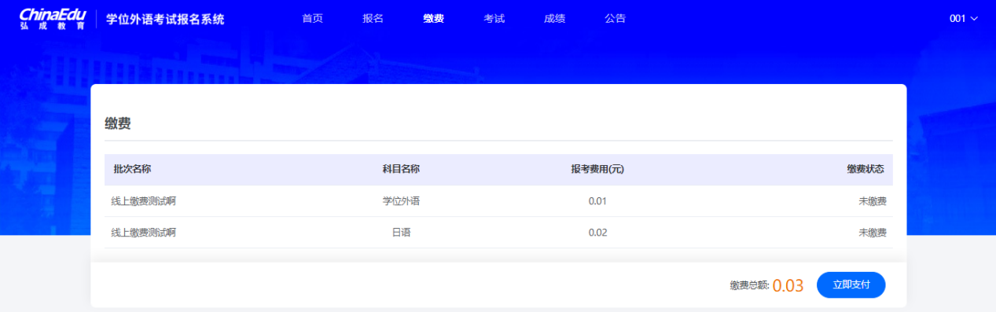

扫描支付二维码，可进行报名费支付

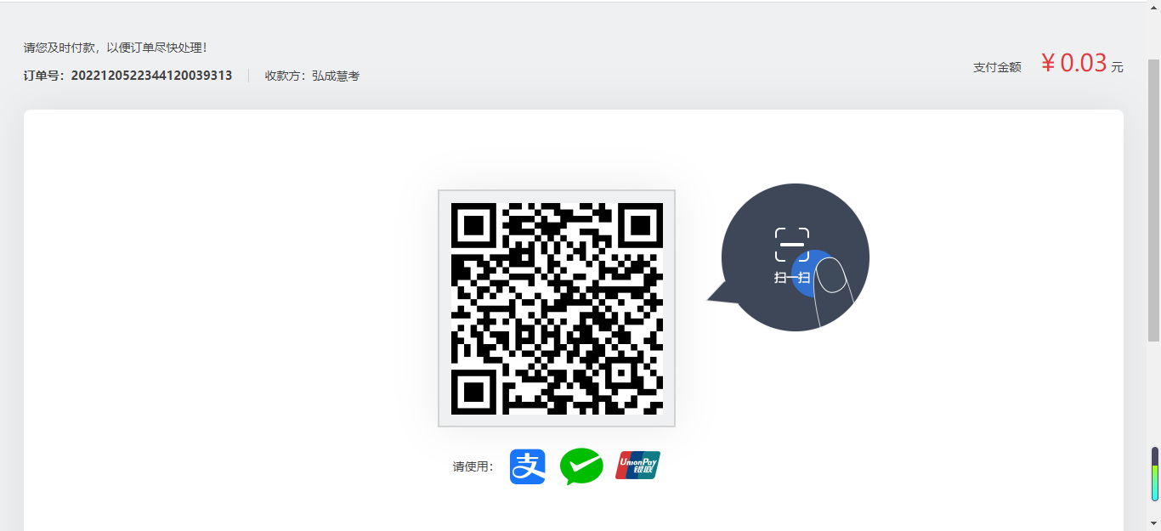

缴费成功后，勾选框默认置灰，默认状态变成“已交费”，说明缴费成功！同时首页报考缴费状态为“报考已缴费”。

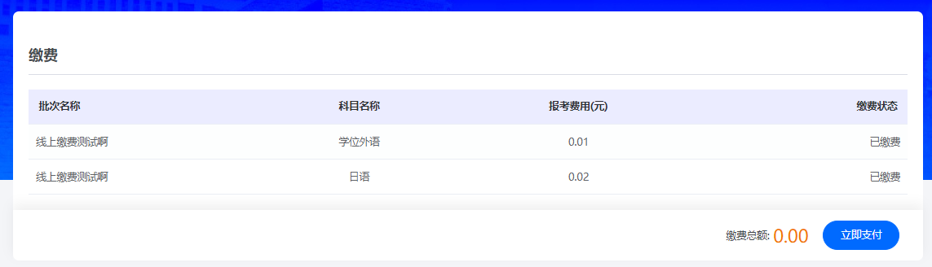

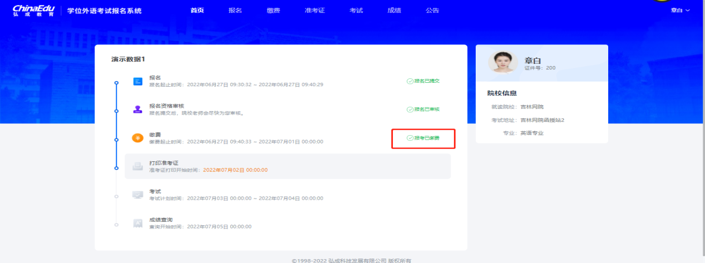

## 4、查看考试时间、下载准考证

考生在规定的准考证打印时间内，进入准考证打印页面，查看具体考试时间，并下载准考证。

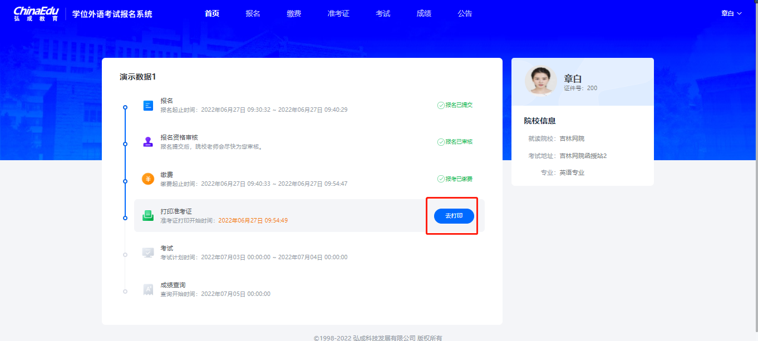

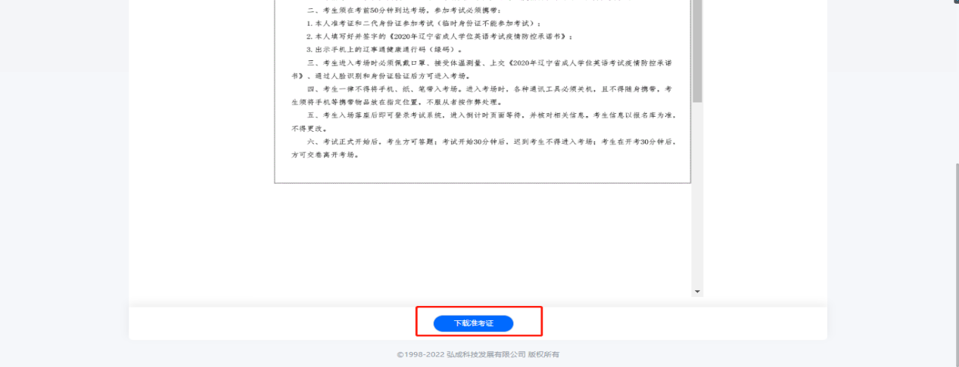

## 5、成绩查询

在考试完成，等待院校老师发布成绩，进入首页点击【去查询】，进入成绩查询页面。

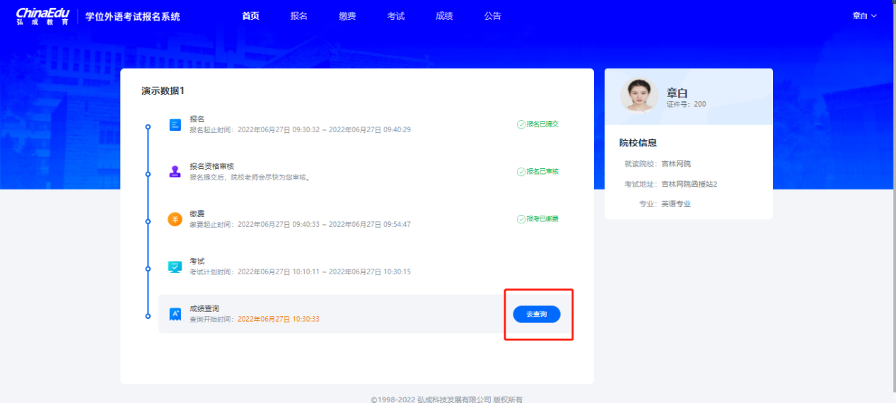

成绩合格的，如果允许下载合格证的，可以自行下载合格证；如果不能下载准考证的，只需查看成绩结果即可。

方式一，成绩如果合格可点【下载合格证】，可下载成绩单或合格证到本地。

